הצעה למבדק בנושא אנרגיה

**כל השאלות מתוך ערכת ה.ל.ה – כוחות ותנועה**

1. תרשימי העוגה שלפניכם מתארים שרשרת המרות אנרגיה של חץ הנורה מקשת (האנרגיה התרמית הוזנחה).

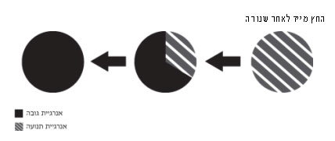

* 1. איזה מהמשפטים למטה מתאים לתיאור זה?
  2. החץ נורה כלפי מעלה ממגרש
  3. החץ נורה כלפי מטה מגג גבוה
  4. החץ נורה באופן אופקי (קדימה) מגבעה
  5. החץ השתחרר מהקשת בזמן הירייה ונפל על הקרקע.
  6. תארו את התהליך שהתרחש בעזרת תרשים חצים
  7. האם הפחת באנרגיית התנועה של החץ שווה לגידול באנרגיית הגובה של החץ? הסבירו.

________________________________________________________________________________________________________________________________________

1. איזה משפט מהמשפטים הבאים מתאים לשרשרת המרות האנרגיה הבאה:

שינוי באנרגיית גובה

שינוי באנרגיה אלסטית

שינוי באנרגיית תנועה

* 1. ספורטאי המאמן את שרירי ידיו על-ידי מתיחת קפיץ.
  2. מכונית צעצוע המופעלת על-ידי קפיץ, נעה במעלה מדרון משופע ונעצרת.
  3. מאזני קפיץ המורים את משקלה של משקולת המונחת עליהם.
  4. גלגל מסתובב ונעצר על-ידי מתיחת קפיץ.

1. מצמידים שתי קוביות מחומר זהה. קובייה א' נמצאת בטמפ' של C 800 ואילו קובייה ב' נמצאת בטמפ' של C 300.
   1. סמנו את התשובה הנכונה המתייחסת לשינויי הטמפרטורות כפי שנמדדו עבור הקוביות לאחר מספר דקות. הסבירו ונסחו את תשובתכם באופן מילולי.
   2. בחרו באחת מהתשובות הלא נכונות והסבירו מדוע איננה נכונה.

| **תשובה** | **טמפ' קובייה א** | **טמפ' קובייה ב** |
| --- | --- | --- |
| א | עלתה | ירדה |
| ב | ירדה | עלתה |
| ג | ללא שינוי | עלתה |
| ד | ללא שינוי | ירדה |

1. הטמפרטורה של צלחת ברזל שהוצאה בבוקר מהתנור והונחה על השיש, היא C0 135, ואילו הטמפרטורה של צלחת קלקר חד פעמית הנמצאת בארונית המטבח היא C0 23. למחרת באותה שעה תהיה טמפ' צלחת הברזל:
   1. C0 23 לערך
   2. C0 135 לערך
   3. C0 100 לערך
   4. C0 230 לערך

נמקו את תשובתכם.

1. ביום קיץ בהיר, קרני השמש פוגעות בשולחן שחור הניצב בחצר הבית ונבלעות. כתוצאה מכך:
   1. השינוי באנרגיית החום בשולחן שווה לשינוי באנרגיית קרינת השמש שפגעה בשולחן
   2. השינוי באנרגיית החום בשולחן גדול מהשינוי באנרגיית קרינת השמש שפגעה בשולחן
   3. השינוי באנרגיית החום בשולחן קטן מהשינוי באנרגיית קרינת השמש שפגעה בשולחן
2. לפניכם שחיין העומד לקפוץ לבריכה עמוקה. יוסי טוען שהשינוי באנרגיית הגובה של השחיין יהיה שווה לשינוי באנרגיית התנועה שלו. האם אתם מסכימים עם יוסי? הסבירו.
3. באיור שלפניכם מתואר כדור רגל ומיקומו יחסית לקרקע במהלך נפילתו לקרקע מהרגע שבו הוא נמצא בשיא גובהו ועד לעצירתו המוחלטת על הקרקע. שימו לב שרגע קצר לפני פגיעתו בקרקע מצוין ע"י מצב 4 ואילו מצב 5 מתאר את הכדור לאחר שעצר לגמרי.

מקפצה

בריכה

* 1. ציירו בכל אחד מתרשימי העוגה את החלוקה היחסית של אנרגיית הגובה ואנרגיית התנועה. השתמשו בסימונים הבאים:

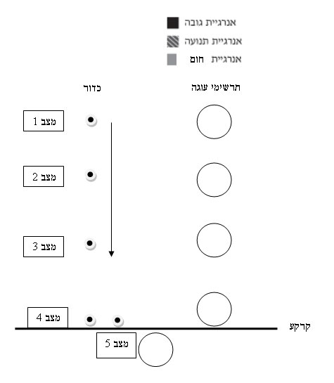

* 1. הסבירו את השינויים בתנועת הכדור בהתבסס על חוק שימור האנרגיה.

________________________________________________________________________________________________________________________________________

* 1. הכדור הנופל פוגע בקרקע, מנתר מספר פעמים ולבסוף נעצר על הדשא. האם חוק שימור האנרגיה התקיים? הסבירו.

**____________________________________________________________________________________________________________________**